ZĀĻU APRAKSTS

1. ZĀĻU NOSAUKUMS

Airbufo Forspiro 160 mikrogrami/4,5 mikrogrami/inhalācijā, inhalācijas pulveris, dozēts

2. KVALITATĪVAIS UN KVANTITATĪVAIS SASTĀVS

Katra izsmidzinātā deva (inhalētā deva) satur 160 mikrogramus budezonīda (budesonidum) un 4,5 mikrogramus formoterola fumarāta dihidrāta (formoteroli fumaras dihydricus).

Katra nomērītā deva (dozētā deva blisterī) satur 194,7 mikrogramus budezonīda un 6,1 mikrogramus formoterola fumarāta dihidrāta.

Palīgviela ar zināmu iedarbību
Laktozes monohidrāts: 5,4 mg katrā nomērītajā devā un 4,4 mg katrā izsmidzinātajā devā.

Pilnu palīgvielu sarakstu skatīt 6.1. apakšpunktā.

3. ZĀĻU FORMA

Inhalācijas pulveris, dozēts.

Balts līdz pelēkbalts vai gaiši dzeltens pulveris bez aglomerātiem.

4. KLĪNISKĀ INFORMĀCIJA

4.1. Terapeitiskās indikācijas

Astma
Airbufo Forspiro indicēts pieaugušajiem un pusaudžiem (no 12 gadu vecuma un vecākiem) regulārai astmas ārstēšanai gadījumos, kad ir piemērota kombinēta zāļu (inhalējamā kortikosteroīda un ilgstošas darbības β₂-adrenoreceptoru agonista) lietošana:
- pacientiem, kuriem neizdodas astmas simptomus adekvāti novērst ar inhalējamiem kortikosteroīdiem un pēc vajadzības inhalējot īslaicīgas darbības β₂-adrenoreceptoru agonistus,
vai
- pacientiem, kuriem astmas simptomi jau tiek adekvāti novērsti, lietojot gan inhalējamos kortikosteroīdus, gan ilgstošas darbības β₂-adrenoreceptoru agonistus.

Hroniska obstruktīva plaušu slimība (HOPS)
Airbufo Forspiro indicēts pieaugušajiem vecumā no 18 gadiem: simptomātiskai terapijai pacientiem ar HOPS, kuriem forsētās izelpas pirmās sekundes tilpums (FEV₁) ir < 70% no paredzētās normas (pēc bronhodilatatoru lietošanas) un kuriem ir paasinājumi slimības anamnēzē, neraugoties uz regulāru terapiju ar bronhodilatatoriem (skatīt arī 4.4. apakšpunktu).
4.2. Devas un lietošanas veids

Lietošanas veids: inhalācijām.

Devas

Astma
Airbufo Forspiro nav paredzēts astmas sākotnējai ārstēšanai. Katras Airbufo Forspiro sastāvdaļas nepieciešamo devu nosaka individuāli, ņemot vērā slimības smagumu. Tas jāievēro, ne tikai sākot ārstēšanu ar zāļu kombināciju, bet arī piemērojot balstdevu. Ja konkrētam pacientam nepieciešama cita devu kombinācija, nekā pieejama kombinācijas inhalatorā, jāordinē atbilstošas β₂-adrenoreceptoru agonistu un/vai kortikosteroīdu devas ar atsevišķiem inhalatoriem.

Deva jāsamazina līdz mazākai devai, kas efektīvi novērš astmas simptomus. Ārstam vai veselības aprūpes speciālistam regulāri jāizvērtē pacienta stāvoklis, lai saglabātu optimālu budezonīda/formoterola devu. Tiklīdz sasniegta ilgstoša simptomu kontrole ar vismazāko ieteicamo devu, nākamais solis var ietvert mēģinājumu lietot inhalējamu kortikosteroīdu vienu pašu.

Ja nepieciešama devas pakāpeniska samazināšana līdz mazākajam stiprumam vai lielāks stiprums par to, kāds pieejams ar Airbufo Forspiro, jāpāriet uz citu budezonīda un formoterola fiksētu devu kombināciju, kas satur attiecīgi mazāku vai lielāku inhalējamā kortikosteroīda devu.

Pastāv divi ārstēšanas veidi ar Airbufo Forspiro:

- Airbufo Forspiro balstterapija: Airbufo Forspiro tiek lietots kā regulāra balstterapija ar atsevišķu ātras darbības bronhodilatatoru kā glābšanas terapiju.

- Airbufo Forspiro balstterapija un simptomu novēršanas terapija: Airbufo Forspiro tiek lietots kā regulāra balstterapija un pēc nepieciešamības, rodoties simptomiem.

- Airbufo Forspiro balstterapija
Ieteicams, lai pacientiem vienmēr būtu pieejams atsevišķs ātras darbības bronhodilatators kā glābējzāles.

Ieteicamās devas

Pieaugušie (18 gadus veci un vecāki): 1-2 inhalācijas divas reizes dienā. Dažiem pacientiem var būt nepieciešams palielināt devu maksimāli līdz 4 inhalācijām divas reizes dienā.

Pusaudži (12-17 gadus veci): 1-2 inhalācijas divas reizes dienā.

Parasti praksē, ja astmas simptomi tiek novērsti, lietojot zāles divas reizes dienā, pārejot uz mazāko efektīvo devu, Airbufo Forspiro var nozīmēt vienu reizi dienā, ja ārsts uzskata, ka astmas kontroles saglabāšanai nepieciešama terapija ar ilgstošas darbības bronhodilatatoru kombinācijā ar inhalējamu kortikosteroīdu.
Ja pastiprināti jālieto atsevišķs ātras darbības bronhodilatators, tas liecina par stāvokļa pasliktināšanos, kā dēļ nepieciešama astmas terapijas pārskatīšana.

Bērni, kuri jaunāki par 12 gadiem: Dati nav pieejami, tādēļ Airbufo Forspiro nav ieteicams bērniem, kuri jaunāki par 12 gadiem.

- Airbufo Forspiro balstterapija un simptomu novēršanas terapija
Pacienti lieto ikdienas Airbufo Forspiro balstdevu un papildus Airbufo Forspiro pēc vajadzības, parādoties astmas simptomiem. Pacientiem jāiesaka, lai Airbufo Forspiro vienmēr būtu pieejams glābšanas terapijai.

Airbufo Forspiro balstterapija un simptomu novēršanas terapija ir īpaši jāapsver pacientiem ar:
- nepietiekamu astmas kontroli, kuriem bieži jālieto simptomu novēršanas terapija;
- ar astmas paasinājumiem pagātnē, kuru novēršanai bija nepieciešama medicīniska iejaukšanās.

Pacientiem, kuri bieži veic daudz Airbufo Forspiro inhalāciju pēc vajadzības, ieteicama rūpīga novērošana, lai konstatētu ar devu saistītās nevēlamās blakusparādības.

Ieteicamās devas

Pieaugušie un pusaudži (12 gadus veci un vecāki): ieteicamā balstdeva ir 2 inhalācijas dienā, veicot vienu inhalāciju no rīta un vienu vakarā vai 2 inhalācijas no rīta vai vakarā. Dažiem pacientiem var būt piemērota balstdeva 2 inhalācijas divas reizes dienā. Pacientiem jāveic 1 papildus inhalācija pēc vajadzības simptomu gadījumā. Ja pēc dažām minūtēm simptomi saglabājas, jālieto vēl viena papildus inhalācija. Vienā reizē nedrīkst veikt vairāk par 6 inhalācijām.

Parasti kopējā dienas deva nepārsniedz 8 inhalācijas, tomēr ierobežotu laika periodu drīkst lietot kopējo dienas devu līdz 12 inhalācijām. Pacientiem, kuri lieto vairāk par 8 inhalācijām dienā, stingri ieteicams konsultēties ar ārstu. Viņi būtu atkārtoti jāizvērtē un balstterapija jāpārskata.

Bērni jaunāki par 12 gadiem: balstterapija un simptomu novēršanas terapija ar Airbufo Forspiro bērniem nav ieteicama.

HOPS
Ieteicamās devas

Pieaugušie: 2 inhalācijas divas reizes dienā.

Vispārēja informācija

Īpašas pacientu grupas
Gados vecākiem pacientiem īpašu prasību attiecībā uz devu nav. Dati par Airbufo Forspiro lietošanu pacientiem ar aknu vai nieru darbības traucējumiem nav pieejami. Tā kā budezonīds un formoterols izdalās galvenokārt metabolisma ceļā caur aknām, pacientiem ar smagu aknu cirozi var pastiprināties zāļu iedarbība.

Lietošanas veids

Lietošanas instrukcija
Pacientiem jāparāda, kā lietot Forspiro inhalatoru, un regulāri jāpārbauda, vai viņi inhalatoru lieto pareizi.

Inhalators satur 60 devas zāļu pulvera ritulī satītā folijas lentē. Inhalatoram ir skaitītājs, kurš rāda, cik devu ir atlicis, skaitot no 60 līdz 0. Kad atlikušas pēdējās 10 devas, skaitļi ir redzami uz sarkana fona.

Inhalatoru nav iespējams atkārtoti uzpildīt. Kad inhalators ir tukšs, tas ir jāizmet un jānomaina ar jaunu inhalatoru.

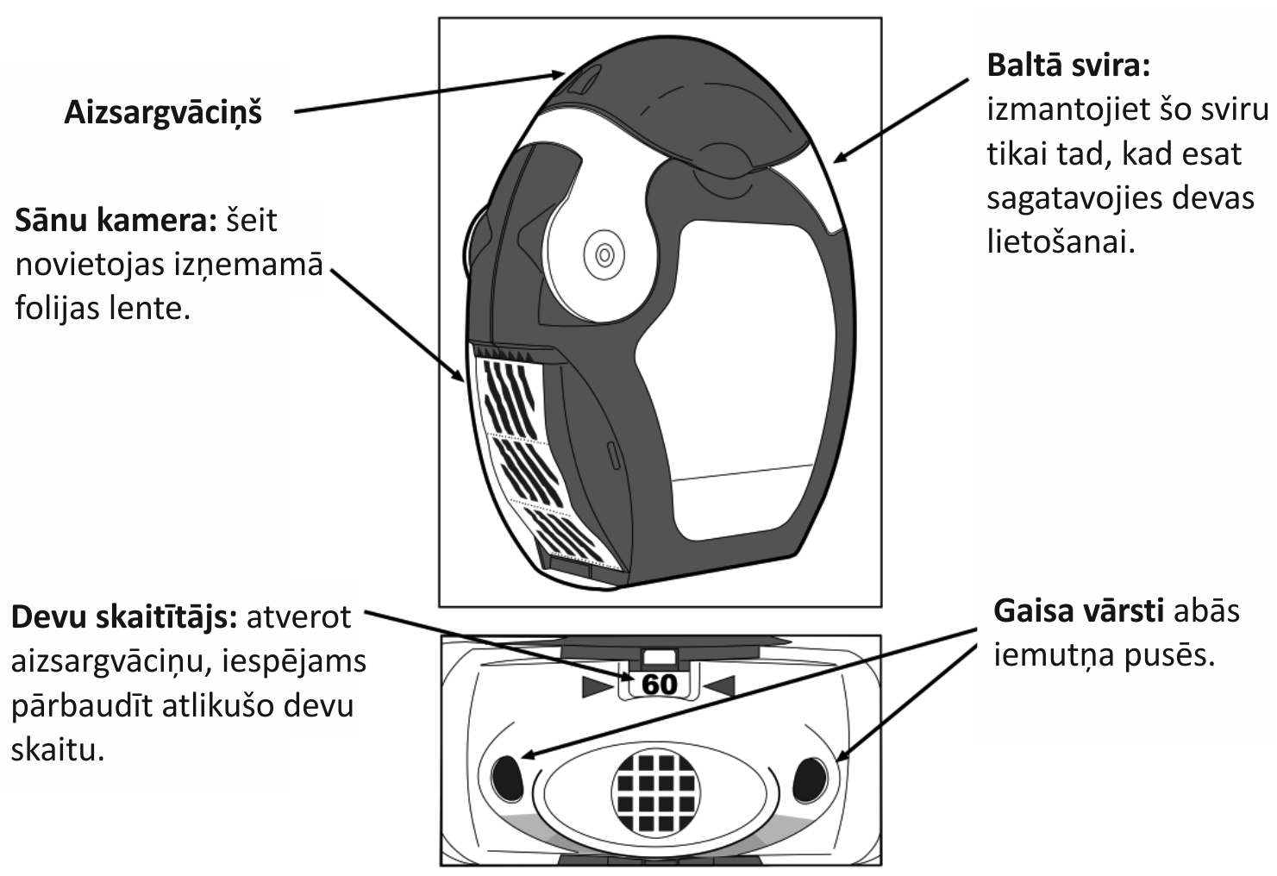

Pirms inhalatora lietošanas

- Jāatver caurspīdīgās sānu kameras durtiņas.
- Folijas lente no sānu kameras jāizņem, uzmanīgi noplēšot lenti visā tās platumā gar sānu kameras roboto malu, kā redzams turpmāk attēlā. Lenti nedrīkst vilkt vai raut.
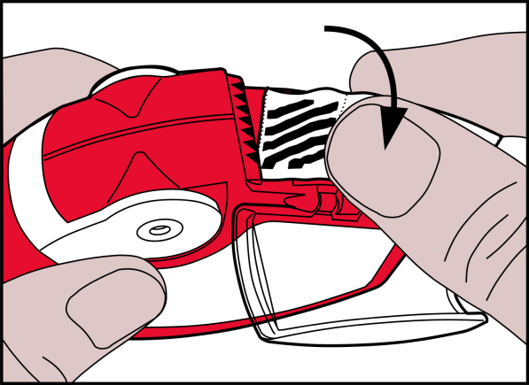

- Jāaizver sānu kameras caurspīdīgās durtiņas un jāizmet izlietotā lente.

Piezīme. Lietojot inhalatoru, sānu kamera pakāpeniski piepildīsies ar izlietoto lenti. Folijas lentes, kurām ir melnas joslas, nesatur zāles. Sānu kamerā parādīsies lentes numurētās sadaļas. Sānu kamerā nekad nedrīkst būt vairāk par 2 folijas lentes sadaļām, jo tās var nosprostot inhalatoru. Lente jānoplēš uzmanīgi, kā redzams iepriekš attēlā, un jāizmet drošā veidā.

Inhalatora lietošana
Inhalators jātur rokās, kā parādīts attēlos.

- Atvēršana
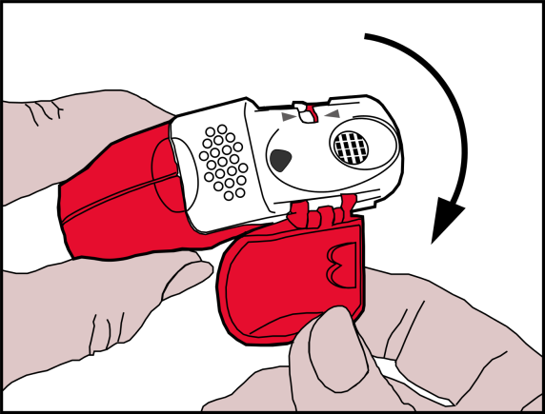

- Iemutņa aizsargvāciņš jāatver virzienā uz leju.
- Devu skaitītājā jāpārbauda, cik devas ir atlikušas.

- Devas sagatavošana

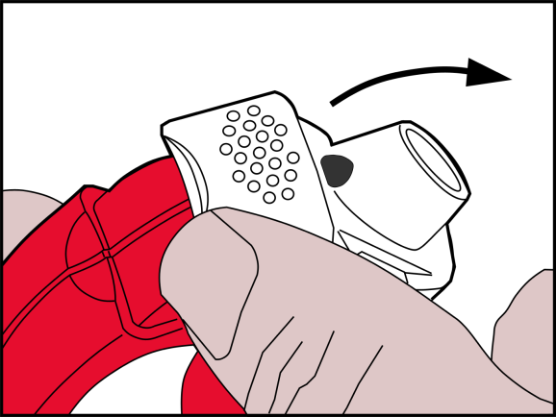

- Baltās sviras mala jāpaceļ uz augšu. Jāaizver sānu kamera.

Piezīme. Balto sviru drīkst izmantot vienīgi tad, kad pacients ir sagatavojies zāļu devas inhalēšanai. Spēlējoties ar balto sviru, pacients iznieko devas.

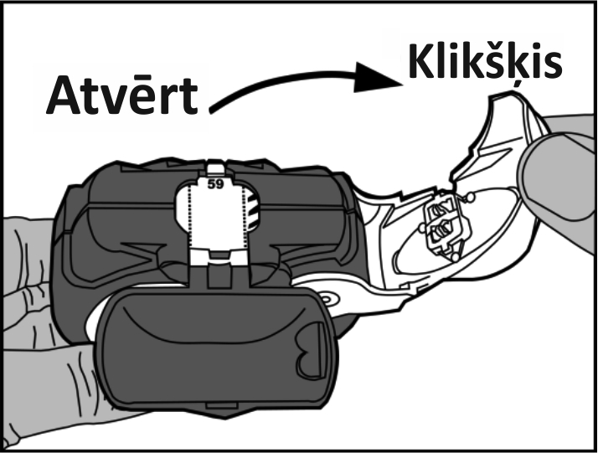
- Atvēršana: baltā svira jāatver līdz galam, līdz atskan klikšķis. Ar šo darbību tiek piegādāta jauna deva, kuras augšpusē norādīts skaitlis.

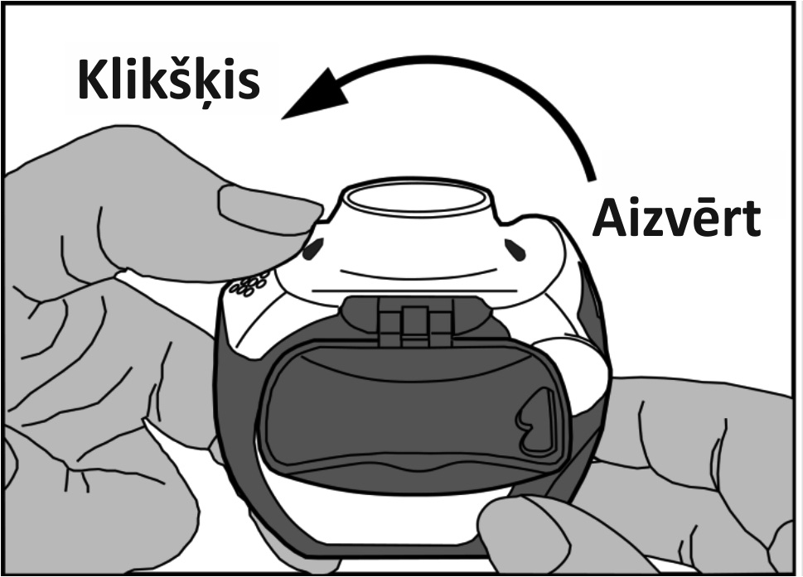

- Aizvēršana: pēc tam baltā svira pilnībā jāaizver, lai tā ar klikšķi atgrieztos sākotnējā pozīcijā. Tagad inhalators ir sagatavots tūlītējai lietošanai.

- Devas inhalēšana

- Vēršot seju prom no inhalatora iemutņa, pacientam jāveic maksimāla izelpa. Nekādā gadījumā nedrīkst izelpot tieši inhalatorā, jo tas var ietekmēt devu.
- Inhalators jātur taisni, ar aizsargvāciņu uz leju.
- Ar lūpām stingri jāaptver iemutnis.
- Pacientam jāveic pēc iespējas dziļāka un stiprāka ieelpa caur inhalatoru, nevis caur degunu.

- Inhalators jāizņem no mutes un uz 5-10 sekundēm vai tik ilgi, cik iespējams bez nepatīkamām sajūtām, jāaiztur elpa.
- Pēc tam pacientam lēnām jāizelpo, bet ne inhalatorā.
- Jāaizver iemutņa aizsargvāciņš.
- Mute jāizskalo ar ūdeni, kas pēc tam jāizspļauj. Tas var palīdzēt novērst mutes sēnīšu infekciju un aizsmakumu.

Tīrīšana

- Ja nepieciešams, iemutņa ārpuse jānoslauka ar tīru, sausu drānu.
- Lai iztīrītu, vai jebkādā citā nolūkā inhalatoru nekādā gadījumā nedrīkst izjaukt!
- Inhalatora detaļas nedrīkst tīrīt ar ūdeni vai mitrām salvetēm, jo mitrums var ietekmēt devu!
- Iemutnī vai kādā citā detaļā nekādā gadījumā nedrīkst ievietot adatas vai kādus citus asus priekšmetus, jo tā iespējams sabojāt inhalatoru!

4.3. Kontrindikācijas

Paaugstināta jutība pret aktīvajām vielām vai jebkuru no 6.1. apakšpunktā uzskaitītajām palīgvielām.

4.4. Īpaši brīdinājumi un piesardzība lietošanā

Ārstēšanu pārtraucot, devu ieteicams samazināt pakāpeniski, lietošanu nedrīkst pārtraukt pēkšņi.

Ja pacientam ārstēšana šķiet neefektīva vai tiek pārsniegta lielākā ieteicamā Airbufo Forspiro deva, jākonsultējas ar ārstu (skatīt 4.2. apakšpunktu). Pēkšņa un progresējoša astmas vai HOPS simptomu pasliktināšanās ir dzīvībai bīstama, tādēļ nekavējoties jāveic pacienta medicīniska izmeklēšana. Šādā situācijā jāapsver nepieciešamība pastiprināt ārstēšanu ar kortikosteroīdiem, piemēram, perorālu kortikosteroīdu kursu, vai ar antibiotikām, ja ir infekcija.

Pacienti jāinformē, ka vienmēr jābūt pieejamam glābšanas inhalatoram, vai nu Airbufo Forspiro (astmas slimniekiem, kuri izmanto Airbufo Forspiro kā balsta un simptomu novēršanas terapiju), vai atsevišķs ātras iedarbības bronhodilatators (visiem slimniekiem, kuri izmanto Airbufo Forspiro tikai kā balstterapiju).

Pacientiem jāatgādina, ka Airbufo Forspiro balstdeva jālieto, kā nozīmēts, pat ja simptomu nav. Profilaktiska Airbufo Forspiro lietošana, piemēram, pirms slodzes, nav pētīta. Airbufo Forspiro inhalācijas simptomu novēršanai jālieto, reaģējot uz astmas simptomiem, bet tās nav paredzētas regulārai profilaktiskai lietošanai, piemēram, pirms fiziskas slodzes. Šādā gadījumā jāapsver atsevišķa ātras darbības bronhodilatatora lietošana.

Tiklīdz ir panākta astmas simptomu kontrole, var apsvērt pakāpenisku Airbufo Forspiro devas samazināšanu. Zāļu devas mazināšanas laikā ir svarīgi regulāri vērtēt pacienta veselību. Jāordinē mazākā Airbufo Forspiro efektīvā deva (skatīt 4.2. apakšpunktu).

Pacienti nedrīkst sākt Airbufo Forspiro lietošanu astmas paasinājuma laikā, kā arī tad, ja astmas gaita būtiski pasliktinās, vai astmas lēkmes laikā.

Airbufo Forspiro lietošanas laikā var rasties smagas ar astmu saistītas nevēlamas blakusparādības un astmas paasinājumi. Pacienti jāaicina turpināt ārstēšanos. Tomēr, ja pēc Airbufo Forspiro lietošanas uzsākšanas astmas simptomi joprojām netiek kontrolēti vai pastiprinās, pacienti jāaicina meklēt medicīnisko palīdzību.

Klīnisko pētījumu dati par budezonīda/formoterola kombināciju HOPS pacientiem ar FEV₁ > 50% no paredzētās normas pirms bronhodilatatora lietošanas un FEV₁ < 70% no paredzētās normas pēc bronhodilatatora lietošanas nav pieejami (skatīt 5.1. apakšpunktu).

Līdzīgi, kā veicot ārstēšanu ar citiem inhalējamiem līdzekļiem, var attīstīties paradoksālas bronhu spazmas, kad tūlīt pēc devas inhalēšanas pastiprinās sēkšana un elpas trūkums. Ja pacientam attīstās paradoksālas bronhu spazmas, nekavējoties jāpārtrauc Airbufo Forspiro lietošana, jānovērtē pacienta stāvoklis un nepieciešamības gadījumā jāveic alternatīva terapija. Paradoksālas bronhu spazmas jāārstē nekavējoties ar ātras darbības inhalējamu bronhodilatatoru (skatīt 4.8. apakšpunktu).

Lietojot inhalējamus kortikosteroīdus, īpaši – lielā devā un ilgstoši, var rasties sistēmiskas blakusparādības. Inhalējamiem kortikosteroīdiem šo blakusparādību iespējamība ir daudz mazāka nekā iekšķīgi lietojamiem. Iespējamās sistēmiskās blakusparādības ietver Kušinga sindromu, kušingoīdas pazīmes, virsnieru dziedzeru darbības nomākumu, aizkavētu augšanu bērniem un pusaudžiem, samazinātu kaulu minerālvielu blīvumu, kataraktu, glaukomu un vēl retāk – virkni psihisku un uzvedības traucējumu, to vidū psihomotoru hiperaktivitāti, miega traucējumus, nemieru, depresiju vai agresivitāti (īpaši bērniem) (skatīt 4.8. apakšpunktu).

Jāņem vērā iespējama ietekme uz kaulu blīvumu, īpaši pacientiem, kuri lieto zāles ilgstoši un lielās devās un kuriem vienlaikus ir citi osteoporozes riska faktori. Ilgtermiņa pētījumos ar inhalējamu budezonīdu bērniem, lietojot vidēji 400 mikrogramus dienā (nomērītā deva), vai pieaugušajiem, lietojot 800 mikrogramus dienā (nomērītā deva), nav novērota nekāda ievērojama ietekme uz kaulu minerālvielu blīvumu. Informācija par budezonīda/formoterola iedarbību, lietojot lielākās devās, nav pieejama.

Ja ir kāds iemesls uzskatīt, ka iepriekšējas sistēmiskas steroīdu terapijas dēļ ir pavājināta virsnieru darbība, pacientiem terapija ar Airbufo Forspiro jāsāk uzmanīgi.
Inhalējamā budezonīda terapijas ieguvums ir samazināta perorālo steroīdu lietošanas nepieciešamība, bet pacientiem, pārejot no perorālu steroīdu lietošanas, zināmu laiku var saglabāties samazinātas virsnieru rezerves risks. Pēc perorālo steroīdu lietošanas pārtraukšanas atgūšanās var būt ilgstoša, tāpēc no perorāliem steroīdiem atkarīgiem pacientiem, zināmu laiku pēc inhalējama budezonīda lietošanas uzsākšanas saglabājas pavājinātas virsnieru darbības risks. Šādos gadījumos regulāri jāpārbauda hipotalāma-hipofīzes-virsnieru ass darbība.

Ilgstoša terapija ar lielām inhalējamo kortikosteroīdu devām, īpaši lielākām par ieteicamām devām, arī var izraisīt klīniski nozīmīgu virsnieru darbības nomākumu. Tāpēc stresa periodos kā smagas infekcijas vai plānotas ķirurģiskas manipulācijas jāapsver sistēmisko kortikosteroīdu papildu lietošana. Strauja steroīdu devas samazināšana var izraisīt akūtu virsnieru krīzi. Akūtas virsnieru krīzes iespējamie simptomi un pazīmes var nebūt izteiktas, bet par to var liecināt anoreksija, vēdera sāpes, ķermeņa masas samazināšanās, nogurums, galvassāpes, slikta dūša, vemšana, samaņas traucējumi, krampji, hipotensija un hipoglikēmija.

Terapiju ar papildus sistēmiskajiem steroīdiem vai inhalējamo budezonīdu nedrīkst pārtraukt pēkšņi.

Pārejas laikā no perorālas terapijas uz Airbufo Forspiro, novērota vispārēji vājāka sistēmisko steroīdu darbība, kas var izraisīt alerģisku vai artrīta simptomu, piemēram, rinīta, ekzēmas un muskuļu un locītavu sāpju rašanos.

Jāsāk šiem stāvokļiem atbilstoša ārstēšana. Ja retos gadījumos parādās tādi simptomi kā nogurums, galvassāpes, slikta dūša un vemšana, ir jādomā par vispārēju glikokortikosteroīdu nepietiekamības efektu. Šādos gadījumos dažkārt nepieciešams uz laiku palielināt perorālo glikokortikosteroīdu devu.

Lai mazinātu mutes un rīkles Candida infekcijas risku (skatīt 4.8. apakšpunktu), pacientam pēc balstdevas inhalācijas jāizskalo mute ar ūdeni. Ja rodas mutes un rīkles kandidoze, pacientam jāizskalo mute ar ūdeni arī pēc papildus inhalāciju lietošanas pēc vajadzības.

Jāizvairās no vienlaicīgas itrakonazola un ritonavīra vai citu spēcīgu CYP3A4 inhibitoru lietošanas (skatīt 4.5. apakšpunktu). Ja tas nav iespējams, laika intervālam starp zāļu, kas savā starpā mijiedarbojas, lietošanu jābūt pēc iespējas lielākam. Pacientiem, kuri lieto spēcīgus CYP3A4 inhibitorus, balstterapija un simptomu novēršanas terapija nav ieteicama.

Paredzams, ka CYP3A inhibitoru, tai skaitā kobicistatu saturošu zāļu vienlaicīga lietošana palielinās sistēmisku blakusparādību risku. No šīs kombinācijas ir jāizvairās, izņemot gadījumus, kad ieguvumi pārsniedz palielināto sistēmisko kortikosteroīdu blakusparādību risku.

Airbufo Forspiro uzmanīgi jālieto pacientiem ar tireotoksikozi, feohromocitomu, cukura diabētu, neārstētu hipokaliēmiju, hipertrofisku obstruktīvu kardiomiopātiju, idiopātisku subvalvulāru aortālu stenozi, smagu hipertensiju, aneirismu vai ar citām smagām sirds un asinsvadu sistēmas slimībām, piemēram, ar sirds išēmisko slimību, tahiaritmijām vai smagu sirds mazspēju.

Piesardzība jāievēro, ārstējot pacientus ar pagarinātu QTc intervālu. Formoterols pats var izraisīt QTc intervāla pagarināšanos.

Inhalējamo kortikosteroīdu nepieciešamība un deva atkārtoti jāizvērtē pacientiem ar aktīvu vai latentu plaušu tuberkulozi, elpceļu sēnīšu un vīrusu infekcijām.

Lielas β₂-adrenoreceptoru agonistu devas var izraisīt potenciāli nopietnu hipokaliēmiju. Vienlaicīga ārstēšana ar β₂-adrenoreceptoru agonistiem un zālēm, kas var izraisīt hipokaliēmiju vai pastiprināt hipokaliēmisko efektu, piemēram, ksantīna atvasinājumi, steroīdi un diurētiskie līdzekļi, var palielināt β₂-adrenoreceptoru agonistu hipokaliēmiskā efekta iespējamību. Īpašu piesardzību ieteicams ievērot nestabilas astmas gadījumā, lietojot dažādus glābšanas bronhodilatatorus, un smagas akūtas astmas gadījumā, jo hipoksija var palielināt iespējamo risku, kā arī citos gadījumos, kad pieaug hipokaliēmijas risks. Šajos gadījumos ieteicams kontrolēt kālija līmeni serumā.

Līdzīgi kā, lietojot citus β₂-adrenoreceptoru agonistus, pacientiem ar cukura diabētu jāapsver glikozes līmeņa papildu kontrole asinīs.

Redzes traucējumi
Saistībā ar sistēmisku un lokālu kortikosteroīdu lietošanu var tikt ziņots par redzes traucējumiem. Ja pacientam ir tādi simptomi kā neskaidra redze vai citi redzes traucējumi, jāapsver pacienta nosūtīšana pie oftalmologa, lai novērtētu to iespējamos cēloņus, kas var būt, piemēram, katarakta, glaukoma vai tādas retas slimības kā centrāla seroza horioretinopātija (CSHR), par ko ir ziņots pēc kortikosteroīdu sistēmiskas un lokālas lietošanas.

Airbufo Forspiro satur laktozes monohidrātu (4,4 mg/inhalācijā). Šis daudzums parasti nerada problēmas cilvēkiem, kuri nepanes laktozi. Palīgviela laktoze satur nelielu daudzumu piena proteīnu, kas var izraisīt alerģiskas reakcijas.
Pediatriskā populācija
Bērniem, kuri saņem ilgstošu inhalējamo kortikosteroīdu terapiju, ieteicams regulāri novērot auguma garumu. Ja augšana ir palēnināta, ir svarīgi terapiju pārskatīt un, ja iespējams, samazināt inhalējamo kortikosteroīdu devu līdz mazākajai devai, ar kuru saglabājas efektīva astmas kontrole. Rūpīgi jāapsver kortikosteroīdu terapijas ieguvums un iespējams augšanas nomākuma risks. Turklāt jāapsver bērnu pulmonologa konsultācijas nepieciešamība.

Ierobežoti dati no ilgtermiņa pētījumiem liecina, ka lielākā daļa bērnu un pusaudžu, kuri tiek ārstēti ar inhalējamu budezonīdu, sasniedz savu paredzēto augumu pieaugušo vecumā. Tomēr tiek novērota sākotnēja neliela (apmēram 1 cm), bet pārejoša augšanas aizture. Parasti tas notiek terapijas pirmā gada laikā.

Pneimonija HOPS slimniekiem
Inhalējamos kortikosteroīdus lietojošiem HOPS slimniekiem novērota palielināta pneimonijas, arī tādas pneimonijas, kuras dēļ nepieciešama hospitalizācija, sastopamība. Ir daži pierādījumi par pneimonijas riska pieaugumu līdz ar steroīdu devas palielināšanos, taču tas nav viennozīmīgi pierādīts visos pētījumos.

Pārliecinošu klīnisko pierādījumu pneimonijas riska apmēra atšķirībām starp dažādiem vienas grupas inhalējamiem kortikosteroīdiem nav.

Ārstiem jāsaglabā modrība attiecībā uz pneimonijas iespējamo rašanos HOPS slimniekiem, jo šādu infekciju klīniskās pazīmes pārklājas ar HOPS paasinājumu simptomiem.

Pneimonijas riska faktori HOPS slimniekiem ir smēķēšana, lielāks vecums, mazs ķermeņa masas indekss (ĶMI) un smaga HOPS.

4.5. Mijiedarbība ar citām zālēm un citi mijiedarbības veidi

Farmakokinētiskā mijiedarbība
Spēcīgi CYP3A4 inhibitori (piemēram, ketokonazols, itrakonazols, vorikonazols, posakonazols, klaritromicīns, telitromicīns, nefazodons, kobicistats un HIV proteāzes inhibitori) var būtiski paaugstināt budezonīda līmeni plazmā, jāizvairās no šo zāļu vienlaicīgas lietošanas. Ja tas nav iespējams, laika intervālam starp inhibitora un budezonīda lietošanu jābūt pēc iespējas lielākam (skatīt 4.4. apakšpunktu). Pacientiem, kuri lieto spēcīgus CYP3A4 inhibitorus, balstterapija un simptomu novēršanas terapija ar Airbufo Forspiro nav ieteicama.

Vienlaicīga spēcīga CYP3A4 inhibitora ketokonazola lietošana pa 200 mg vienreiz dienā kopā ar perorāli lietotu budezonīdu (vienreizēja deva pa 3 mg) paaugstināja līmeni plazmā vidēji 6 reizes. Kad ketokonazols tika lietots 12 stundas pēc budezonīda, koncentrācija vidēji paaugstinājās tikai 3 reizes, pierādot, ka zāļu lietošanas atdalīšana var samazināt koncentrācijas pieaugumu plazmā. Ierobežoti dati par inhalējamā budezonīda lielu devu mijiedarbību parāda, ka itrakonazola (200 mg vienu reizi dienā) koncentrācija plazmā var būtiski paaugstināties (vidēji četras reizes), ja to lieto vienlaicīgi ar inhalējamo budezonīdu (vienreizēja deva 1000 mikrogrami).

Farmakodinamiskā mijiedarbība
Bēta adrenerģiskie blokatori var pavājināt vai nomākt formoterola iedarbību. Tādēļ Airbufo Forspiro nedrīkst lietot kopā ar bēta adrenerģiskiem blokatoriem (arī ar acu pilieniem), ja vien nav būtiskas indikācijas.

Vienlaicīga ārstēšana ar hinidīnu, dizopiramīdu, prokaīnamīdu, fenotiazīniem, antihistamīna līdzekļiem (terfenadīnu) un tricikliskiem antidepresantiem var pagarināt QTc intervālu un palielināt ventrikulāro aritmiju risku.

Turklāt L-dopa, L-tiroksīns, oksitocīns un alkohols var palielināt sirds jutību pret β₂-adrenoreceptoru simpatomimētiskiem līdzekļiem.

Vienlaicīga ārstēšana ar monoamīnoksidāzes inhibitoriem, to vidū ar līdzekļiem, kam ir līdzīgas īpašības, piemēram, ar furazolidonu un prokarbazīnu, var veicināt hipertensīvas reakcijas.

Pacientiem, kuri vienlaicīgi saņem anestēziju ar halogenētiem ogļūdeņražiem, ir palielināts aritmiju risks.

Vienlaicīgi lietojot citus bēta adrenerģiskus vai antiholīnerģiskus līdzekļus, to darbība var pastiprināt bronhodilatējošo efektu.

Pacientiem, kuri tiek ārstēti ar sirds glikozīdiem, hipokaliēmija var palielināt aritmiju rašanās iespējamību.

β₂-agonistu terapija var izraisīt hipokaliēmiju, un vienlaicīga ārstēšana ar ksantīna atvasinājumiem, kortikosteroīdiem un diurētiskajiem līdzekļiem var to pastiprināt (skatīt 4.4. apakšpunktu).

Budezonīda un formoterola mijiedarbība ar citām astmas ārstēšanai lietotām zālēm nav novērota.

Pediatriskā populācija
Mijiedarbības pētījumi veikti tikai pieaugušajiem.

4.6. Fertilitāte, grūtniecība un barošana ar krūti

Grūtniecība
Klīniskie dati par budezonīda/formoterola lietošanu vai par vienlaicīgu ārstēšanu ar formoterolu un budezonīdu grūtniecības laikā nav pieejami. Dati no embrija-augļa attīstības pētījuma žurkām neuzrādīja pierādījumus kombinācijas papildu iedarbībai.

Atbilstošu datu par formoterola lietošanu grūtniecēm nav. Pētījumos ar dzīvniekiem formoterols izraisīja nevēlamas reakcijas reproduktivitātes pētījumos, ja tā sistēmiskās iedarbības līmenis bija ļoti augsts (skatīt 5.3. apakšpunktu).

Analizējot datus par apmēram 2000 grūtniecēm, nekonstatēja palielinātu teratogenitātes risku, kas būtu saistīts ar inhalējamā budezonīda lietošanu. Pētījumos ar dzīvniekiem pierādīts, ka glikokortikosteroīdi izraisa anomālijas (skatīt 5.3. apakšpunktu). Tas nav attiecināms uz zāļu lietošanu cilvēkiem ieteiktās devās.

Pētījumos ar dzīvniekiem konstatēts, ka pārmērīga prenatāla glikokortikoīdu ietekme, ja deva ir mazāka par teratogēno devu, saistīta ar palielinātu risku attīstīties intrauterīnai augšanas aizturei, pieaugušo sirds un asinsvadu slimībām un paliekošām glikokortikoīdu receptoru blīvuma, neiromediatoru aprites un uzvedības pārmaiņām.

Grūtniecības laikā Airbufo Forspiro drīkst lietot tikai tad, ja ieguvums attaisno iespējamo risku. Jālieto mazākā budezonīda deva, kas nepieciešama, lai nodrošinātu astmas simptomu novēršanu.

Barošana ar krūti
Budezonīds izdalās mātes pienā. Tomēr, lietojot terapeitiskās devās, nav sagaidāma ietekme uz zīdāmo bērnu. Nav zināms, vai formoterols izdalās mātes pienā. Žurkām formoterols nelielā daudzumā konstatēts mātīšu pienā. Airbufo Forspiro sievietēm bērna barošanas ar krūti laikā drīkst nozīmēt tikai tad, ja gaidāmais ieguvums mātei ir lielāks nekā iespējamais risks bērnam.

Fertilitāte
Dati par iespējamo budezonīda ietekmi uz fertilitāti nav pieejami. Dzīvnieku reproduktīvie pētījumi ar formoterolu ir uzrādījuši nedaudz samazinātu fertilitāti žurku tēviņiem pie augstas sistēmiskās iedarbības (skatīt 5.3. apakšpunktu).

4.7. Ietekme uz spēju vadīt transportlīdzekļus un apkalpot mehānismus

Airbufo Forspiro neietekmē vai nedaudz ietekmē spēju vadīt transportlīdzekļus un apkalpot mehānismus.

4.8. Nevēlamās blakusparādības

Tā kā Airbufo Forspiro sastāvā ir gan budezonīds, gan formoterols, var rasties blakusparādības, kas raksturīgas abām šīm vielām. Lietojot abas sastāvdaļas vienlaicīgi, nav novērota blakusparādību sastopamības palielināšanās. Biežākās blakusparādības, kas saistītas ar zāļu lietošanu, ir farmakoloģiski paredzamās β₂-adrenoreceptoru agonistu terapijas blakusparādības, piemēram, trīce un sirdsklauves. Tās ir vieglas un parasti izzūd dažu dienu laikā, turpinot ārstēšanu.

Ar budezonīdu vai formoterolu saistītās nevēlamās blakusparādības, kas norādītas zemāk, ir sakārtotas pēc orgānu sistēmu klases un biežuma. Biežums definēts šādi: ļoti bieži (≥ 1/10), bieži (≥ 1/100 līdz < 1/10), retāk (≥ 1/1000 līdz < 1/100), reti (≥ 1/10 000 līdz < 1/1000), ļoti reti (< 1/10 000) un nav zināmi (biežumu nevar noteikt pēc pieejamiem datiem).

Dati par biežumu iegūti no klīniskiem pētījumiem. Sastopamība placebo lietošanas gadījumā nav ņemta vērā.

1. tabula.
Orgānu sistēmu klasifikācija | Biežums | Nevēlamā blakusparādība
Infekcijas un infestācijas | Bieži | Kandidu infekcija mutē un rīklē, pneimonija (HOPS slimniekiem)
Imūnās sistēmas traucējumi | Reti | Tūlītējas un vēlīnas paaugstinātas jutības reakcijas, piemēram, eksantēma, nātrene, nieze, dermatīts, angioedēma un anafilaktiska reakcija
Endokrīnās sistēmas traucējumi | Ļoti reti | Kušinga sindroms, virsnieru nomākums, augšanas aizture, kaulu minerālvielu blīvuma samazināšanās
Vielmaiņas un uztures traucējumi | Reti | Hipokaliēmija
 | Ļoti reti | Hiperglikēmija
Psihiskie traucējumi | Retāk | Agresivitāte, psihomotora hiperaktivitāte, nemiers, miega traucējumi
 | Ļoti reti | Depresija, uzvedības pārmaiņas (galvenokārt bērniem)
Nervu sistēmas traucējumi | Bieži | Galvassāpes, trīce
 | Retāk | Reibonis
 | Ļoti reti | Garšas sajūtas traucējumi
Acu bojājumi | Retāk | Neskaidra redze (skatīt arī 4.4. apakšpunktu)
 | Ļoti reti | Katarakta un glaukoma
Sirds funkcijas traucējumi | Bieži | Sirdsklauves
 | Retāk | Tahikardija
 | Reti | Sirds aritmijas, piemēram, priekškambaru mirdzēšana, supraventrikulāra tahikardija, ekstrasistoles
 | Ļoti reti | Stenokardija, QTc-intervāla pagarināšanās
Asinsvadu sistēmas traucējumi | Ļoti reti | Asinsspiediena pārmaiņas
Elpošanas sistēmas traucējumi, krūšu kurvja un videnes slimības | Bieži | Viegls kairinājums rīklē, klepus, disfonija, tai skaitā aizsmakums
 | Reti | Bronhu spazmas
Kuņģa-zarnu trakta traucējumi | Retāk | Slikta dūša
Ādas un zemādas audu bojājumi | Retāk | Asinsizplūdumi
Skeleta-muskuļu un saistaudu sistēmas bojājumi | Retāk | Muskuļu krampji

Kandidu infekcija mutē un rīklē ir saistīta ar zāļu nogulsnēšanos. Iesakot pacientiem skalot muti ar ūdeni pēc katras balstdevas inhalācijas mazinās risku. Mutes un rīkles kandidu infekciju parasti ārstē ar lokālu pretsēnīšu terapiju, nepārtraucot inhalējamo kortikosteroīdu lietošanu. Ja rodas mutes un rīkles kandidoze, pacientam jāizskalo mute ar ūdeni arī pēc papildus inhalāciju lietošanas pēc vajadzības.

Tāpat kā lietojot citus inhalējamus līdzekļus, ļoti retos gadījumos (skar mazāk kā 1 no 10 000 cilvēkiem) var attīstīties paradoksālas bronhu spazmas, kad tūlīt pēc inhalācijas pastiprinās sēkšana un elpas trūkums. Paradoksālas bronhu spazmas jāārstē nekavējoties ar ātras darbības inhalējamu bronhodilatatoru. Nekavējoties jāpārtrauc Airbufo Forspiro lietošana, jānovērtē pacienta stāvoklis un nepieciešamības gadījumā jānozīmē alternatīva terapija (skatīt 4.4. apakšpunktu).

Lietojot lielas devas ilgstoši, var rasties sistēmiskā inhalējamo kortikosteroīdu iedarbība. Tā ir daudz mazāk iespējama, salīdzinot ar perorāliem kortikosteroīdiem. Iespējamās sistēmiskās blakusparādības ietver Kušinga sindromu, kušingoīdas pazīmes, virsnieru dziedzeru darbības nomākumu, aizkavētu augšanu bērniem un pusaudžiem, samazinātu kaulu minerālvielu blīvumu, kataraktu un glaukomu. Var būt arī palielināta uzņēmība pret infekcijām un traucēta spēja pielāgoties stresam. Iespējams, izpausme ir atkarīga no devas, lietošanas ilguma, vienlaicīgas un iepriekšējas steroīdu terapijas un individuālā jutīguma.

Ārstēšanas ar β₂-adrenoreceptoru agonistiem rezultātā var paaugstināties insulīna, brīvo taukskābju, glicerīna un ketonvielu līmenis asinīs.

Pediatriskā populācija
Bērniem, kuri saņem ilgstošu inhalējamo kortikosteroīdu terapiju, ieteicams regulāri novērot auguma garumu (skatīt 4.4. apakšpunktu).

Ziņošana par iespējamām nevēlamām blakusparādībām
Ir svarīgi ziņot par iespējamām nevēlamām blakusparādībām pēc zāļu reģistrācijas. Tādējādi zāļu ieguvuma/riska attiecība tiek nepārtraukti uzraudzīta. Veselības aprūpes speciālisti tiek lūgti ziņot par jebkādām iespējamām nevēlamām blakusparādībām Zāļu valsts aģentūrai, Jersikas ielā 15, Rīgā, LV 1003. Tīmekļa vietne: www.zva.gov.lv.

4.9. Pārdozēšana

Formoterola pārdozēšana var izraisīt β₂-adrenoreceptoru agonistiem raksturīgās reakcijas: trīci, galvassāpes un sirdsklauves. Atsevišķos gadījumos ziņotie simptomi ir tahikardija, hiperglikēmija, hipokaliēmija, pagarināts QTc intervāls, aritmija, slikta dūša un vemšana. Var būt indicēta uzturoša un simptomātiska ārstēšana. 90 mikrogramu devas lietošana trīs stundu laikā pacientiem ar akūtu bronhu obstrukciju neradīja bažas par drošumu.

Akūta budezonīda pārdozēšana pat ļoti lielās devās neradīs klīniskus sarežģījumus. Pārāk lielas devas lietojot ilgstoši, var attīstīties sistēmiska glikokortikosteroīdu ietekme, piemēram, hiperkorticisms un virsnieru nomākums.

Ja terapija ar Airbufo Forspiro jāpārtrauc formoterola komponenta pārdozēšanas dēļ, jāapsver piemērotas inhalējamo kortikosteroīdu terapijas nodrošināšana.

5. FARMAKOLOĢISKĀS ĪPAŠĪBAS

5.1. Farmakodinamiskās īpašības

Farmakoterapeitiskā grupa: zāles obstruktīvu elpceļu slimību ārstēšanai: inhalējamie adrenerģiski līdzekļi.
ATĶ kods: R03AK07

Darbības mehānisms un farmakodinamiskā iedarbība
Šo zāļu sastāvā ir formoterols un budezonīds; katram no tiem ir atšķirīgs darbības mehānisms, un tie pastiprina viens otra iedarbību, lai likvidētu astmas paasinājumu. Budezonīda un formoterola specifiskās īpašības ļauj lietot šo kombināciju gan kā astmas balstterapiju, gan kā papildus terapiju pēc vajadzības.

Budezonīds
Budezonīds ir glikokortikosteroīds, kuru inhalējot ir no devas atkarīga pretiekaisuma darbība elpceļos, tādējādi samazinot simptomus un padarot retākus astmas paasinājumus. Budezonīdam inhalācijās ir vieglākas blakusparādības nekā sistēmiskiem kortikosteroīdiem. Precīzs glikokortikosteroīdu pretiekaisuma darbības mehānisms nav zināms.

Formoterols
Formoterols ir selektīvs β₂-adrenoreceptoru adrenerģisks agonists, kas inhalāciju veidā ātri un ilgstoši atslābina bronhu gludo muskulatūru pacientiem ar atgriezenisku elpceļu obstrukciju. Bronhodilatējoša darbība ir atkarīga no devas un sākas 1-3 minūšu laikā pēc inhalācijas. Pēc vienreizējas devas inhalēšanas efekts ilgst vismaz 12 stundas.

Klīniskā efektivitāte un drošums

Astma

Budezonīda/formoterola balstterapijas klīniskā efektivitāte
Klīniskos pētījumos pieaugušajiem formoterola pievienošana budezonīdam efektīvāk mazināja astmas simptomus, uzlaboja plaušu funkciju un samazināja paasinājumu skaitu. Divos 12 nedēļas ilgos pētījumos budezonīda/formoterola ietekme uz plaušu funkciju bija līdzvērtīga brīvai budezonīda un formoterola kombinācijai, un labāka nekā tikai budezonīdam. Visās ārstēšanas grupās lietoja īslaicīgas darbības β₂-adrenoreceptoru agonistu pēc vajadzības. Pretastmas darbības pavājināšanās laika gaitā netika novērota.
Ir veikti divi 12 nedēļas ilgi pediatriski pētījumi, kuros 265 bērnus 6-11 gadu vecumā ārstēja ar budezonīda/formoterola balstdevu (2 inhalācijas 80 mikrogrami/4,5 mikrogrami/inhalācijā divas reizes dienā) un īslaicīgas darbības β₂-adrenoreceptoru agonistu pēc vajadzības. Abos pētījumos uzlabojās plaušu funkcija un terapijas panesamība bija laba, salīdzinot ar atsevišķi lietotu attiecīgo budezonīda devu.

Budezonīda/formoterola balsta un simptomu novēršanas terapijas klīniskā efektivitāte
Kopā 12076 astmas slimnieki tika iekļauti 5 dubultmaskētos efektivitātes un drošuma pētījumos (4447 pacienti tika nejaušināti izvēlēti budezonīda/formoterola balstterapijas un simptomu novēršanas grupā) uz 6 vai 12 mēnešiem. Pētījumā tika iekļauti pacienti ar simptomiem, neraugoties uz saņemto inhalējamo glikokortikosteroīdu terapiju.

Budezonīds/formoterols balstterapijai un simptomu novēršanai statistiski un klīniski nozīmīgi samazināja smagu paasinājumu skaitu visos salīdzināmos rādītājos visos 5 pētījumos. Budezonīdu/formoterolu balstterapijai un simptomu novēršanai salīdzināja ar budezonīdu/formoterolu lielākā balstdevā un terbutalīnu kā glābējzālēm (pētījums Nr.735), kā arī ar budezonīdu/formoterolu tādā pašā balstdevā un formoterolu vai terbutalīnu kā glābējzālēm (pētījums Nr.734) (2. tabula). Pētījumā Nr.735 plaušu funkcijas uzlabošanās, simptomu kontrole un glābējzāļu lietošana bija līdzvērtīga visās ārstēšanas grupās. Pētījuma Nr.734 rezultāti: samazināti simptomi un glābējzāļu lietošana, uzlabota plaušu funkcija, salīdzinot abas terapijas grupas. Visos 5 pētījumos kopā, pacienti, kuri lietoja budezonīdu/formoterolu balstterapijai un simptomu novēršanai, inhalācijas pēc vajadzības vidēji nelietoja papildus 57% ārstēšanas dienu no kopējā ārstēšanas laika. Laika gaitā tolerance neveidojās.

2. tabula. Smagu paasinājumu pārskats klīniskajos pētījumos
Pētījuma Nr. Ilgums | Ārstēšanas grupas | n | Smagi paasinājumiª
 |  |  | Notikumi | Notikumi/ pacientgadā
735. pētījums  6 mēneši | Budezonīds/formoterols 160/4,5 µg 2 reizes dienā + pēc vajadzības | 1103 | 125 | 0,23^{b}
 | Budezonīds/formoterols 320/9 µg 2 reizes dienā + terbutalīns 0,4 mg pēc vajadzības | 1099 | 173 | 0,32
 | Salmeterols/flutikazons 2 x 25/125 µg 2 reizes dienā + terbutalīns 0,4 mg pēc vajadzības | 1119 | 208 | 0,38
734. pētījums  12 mēneši | Budezonīds/formoterols 160/4,5 µg 2 reizes dienā + pēc vajadzības | 1107 | 194 | 0,19^{b}
 | Budezonīds/formoterols 160/4,5 µg 2 reizes dienā + formoterols 4,5 µg pēc vajadzības | 1137 | 296 | 0,29
 | Budezonīds/formoterols 160/4,5 µg 2 reizes dienā + terbutalīns 0,4 mg pēc vajadzības | 1138 | 377 | 0,37
ª hospitalizācija/ārstēšana neatliekamās palīdzības nodaļā vai ārstēšana ar perorāli lietojamiem steroīdiem
^{b} paasinājumu biežuma samazināšanās ir statistiski nozīmīga (P vērtība < 0,01) abiem salīdzināmiem rādītājiem

Sešos dubultmaskētos pētījumos, kas ietvēra 5 augstāk minētos pētījumus un papildus pētījumu, kurā lietoja lielāku balstterapijas devu 160/4,5 mikrogrami/inhalācijā divas inhalācijas divas reizes dienā, pusaudžiem un pieaugušajiem tika pierādīta salīdzināma efektivitāte un drošums. Šai nolūkā izvērtēja kopumā 14 385 astmas slimniekus, no kuriem 1847 bija pusaudži. Pusaudžu pacientu skaits, kuri saņēma budezonīda/formoterola balstterapijas un simptomu novēršanas terapiju vairāk kā 8 inhalācijas vismaz vienu dienu, bija limitēts un šāda lietošana bija reti.

Divos citos pētījumos ar pacientiem, kuriem bija nepieciešama medicīniskā palīdzība akūtu astmas simptomu dēļ, budezonīds/formoterols nodrošināja ātru un efektīvu palīdzību bronhokonstrikcijas gadījumā līdzīgi salbutamolam un formoterolam.

HOPS

Divos 12 mēnešus ilgos pētījumos pacientiem ar vidēji smagu vai smagu HOPS tika novērtēta ietekme uz plaušu funkciju un paasinājumu biežumu (kas bija par iemeslu perorālo steroīdu un/vai antibiotiku lietošanai un/vai hospitalizācijai). Iekļaušanas kritēriji abos pētījumos bija FEV₁ < 50% no paredzētās normas pirms bronhodilatatoru lietošanas. Vidējais FEV₁ rādītājs pēc bronhodilatatoru lietošanas iekļaušanas laikā pētījumos bija 42% no paredzētās normas.

Lietojot budezonīdu/formoterolu, vidējais paasinājumu skaits gadā (kā definēts iepriekš) ievērojami samazinājās, salīdzinot ar atsevišķa formoterola vai placebo terapiju (vidējais rādītājs bija 1,4, salīdzinot ar 1,8-1,9 placebo/formoterola grupā). Vidējais dienu skaits, kad tika lietoti perorālie kortikosteroīdi, uz vienu pacientu 12 mēnešu laikā budezonīda/formoterola grupā bija nedaudz mazāks (7-8 dienas/uz pacientu/gadā, salīdzinot ar attiecīgi 11-12 un 9-12 dienām placebo un formoterola grupās). Attiecībā uz plaušu funkcijas parametru, piemēram, FEV₁, izmaiņām budezonīds/formoterols nebija pārāks par atsevišķa formoterola terapiju.

5.2. Farmakokinētiskās īpašības

Uzsūkšanās
Pierādīts, ka budezonīda un formoterola fiksētās devas kombinācija un atbilstošie vienas vielas preparāti ir bioekvivalenti attiecībā uz budezonīda un formoterola kopējo sistēmisko iedarbību. Neraugoties uz to, pēc fiksētās kombinācijas lietošanas novēroja nedaudz izteiktāku kortizola supresiju, salīdzinot ar atsevišķu vielu lietošanu. Uzskata, ka šī atšķirība neietekmē klīnisko drošumu.

Farmakokinētiska mijiedarbība starp budezonīdu un formoterolu netika konstatēta.

Attiecīgo vielu farmakokinētiskie raksturlielumi bija līdzīgi pēc budezonīda un formoterola lietošanas atsevišķu vielu veidā vai fiksētu devu kombinācijas veidā. Pēc fiksētās kombinācijas lietošanas budezonīda AUC (laukums zem līknes) bija nedaudz lielāks, uzsūkšanās ātrāka un maksimālā koncentrācija plazmā augstāka. Formoterola maksimālā koncentrācija plazmā bija līdzīga pēc fiksētās kombinācijas lietošanas. Inhalēts budezonīds ātri uzsūcas, un maksimālā koncentrācija plazmā tiek sasniegta 30 minūšu laikā pēc inhalācijas. Pētījumos budezonīda vidējā uzkrāšanās plaušās pēc inhalēšanas caur pulverinhalatoru bija 32-44% no inhalētās devas. Sistēmiskā bioloģiskā pieejamība ir apmēram 49% no inhalētās devas. 6-16 gadus veciem bērniem izgulsnēšanās plaušās tika novērota tādā pašā intervālā kā pieaugušajiem, lietojot vienādas devas, bet koncentrācija plazmā netika noteikta.

Inhalētais formoterols ātri uzsūcas, un maksimālā koncentrācija plazmā tiek sasniegta 10 minūšu laikā pēc inhalācijas. Pētījumos formoterola vidējā uzkrāšanās plaušās pēc inhalēšanas caur pulverinhalatoru bija 28-49% no inhalētās devas. Sistēmiskā bioloģiskā pieejamība ir apmēram 61% no inhalētās devas.
Izkliede un biotransformācija
Apmēram 50% formoterola un apmēram 90% budezonīda saistās ar plazmas olbaltumvielām. Formoterola izkliedes tilpums ir apmēram 4 l/kg, budezonīda izkliedes tilpums ir apmēram 3 l/kg. Formoterols tiek inaktivēts ar konjugācijas reakcijām (veidojas aktīvi O-demetilēti un deformilēti metabolīti, bet tie atrodami galvenokārt neaktīvu savienojumu veidā). Budezonīds tiek pakļauts izteiktai (apmēram 90%) pirmā loka biotransformācijai aknās par metabolītiem, kam ir zema glikokortikosteroīdu aktivitāte. Nozīmīgāko metabolītu, 6-bēta-hidroksi-budezonīda un 16-alfa-hidroksi-prednizolona, glikokortikosteroīdu aktivitāte ir mazāk nekā 1% no budezonīda aktivitātes. Nav norādījumu par metabolisku mijiedarbību vai aizstāšanas reakcijām starp formoterolu un budezonīdu.
Eliminācija
Lielākā formoterola devas daļa tiek pārveidota aknās un izvadīta caur nierēm. Pēc inhalēšanas 8-13% inhalētās formoterola devas izdalās nemainītā veidā ar urīnu. Formoterolam ir augsts sistēmiskais klīrenss (apmēram 1,4 l/min), un terminālais eliminācijas pusperiods vidēji ir 17 stundas.

Budezonīda eliminācija notiek metabolizējoties, galvenokārt ar enzīma CYP3A4 palīdzību. Budezonīda metabolīti izdalās ar urīnu brīvā veidā vai savienojumu formā. Urīnā budezonīds nemainītā veidā konstatēts tikai niecīgā daudzumā. Budezonīdam ir liels sistēmiskais klīrenss (apmēram 1,2 l/min), un plazmas eliminācijas pusperiods pēc i.v. ievadīšanas vidēji ir 4 stundas.
Budezonīda vai formoterola farmakokinētika pacientiem ar nieru mazspēju nav zināma. Budezonīda un formoterola iedarbība pacientiem ar aknu slimību var būt pastiprināta.

Linearitāte/nelinearitāte
Gan budezonīda, gan formoterola sistēmiskā iedarbība lineāri korelē ar lietoto devu.

5.3. Preklīniskie dati par drošumu

Pētījumos ar dzīvniekiem novērotā budezonīda un formoterola toksicitāte, lietojot tos kombinācijā vai atsevišķi, bija saistīta ar pārmērīgu farmakoloģisko aktivitāti.

Dzīvnieku reproduktivitātes pētījumos pierādīts, ka kortikosteroīdi, piemēram, budezonīds, izraisa anomālijas (aukslēju šķeltni, skeleta anomālijas). Tomēr šie eksperimentāli ar dzīvniekiem iegūtie rezultāti nav attiecināmi uz zāļu lietošanu cilvēkam ieteiktās devās. Dzīvnieku reproduktivitātes pētījumos ar formoterolu konstatēta neliela auglības mazināšanās žurku tēviņiem, pakļaujot tos izteiktai sistēmiskai iedarbībai, un implantācijas traucējumi, kā arī samazināta agrīnā izdzīvošana pēc dzimšanas un samazināta dzimšanas masa, pakļaujot žurkas ievērojami lielākai sistēmiskai iedarbībai nekā tiek sasniegta klīniskas lietošanas laikā. Tomēr šie eksperimentāli ar dzīvniekiem iegūtie rezultāti nav attiecināmi uz cilvēku.

6. FARMACEITISKĀ INFORMĀCIJA

6.1. Palīgvielu saraksts

Laktozes monohidrāts (satur piena proteīnus).
6.2. Nesaderība

Nav piemērojama.

6.3. Uzglabāšanas laiks

2 gadi.

6.4. Īpaši uzglabāšanas nosacījumi

Uzglabāt temperatūrā līdz 30°C.

6.5. Iepakojuma veids un saturs

Sarkanas/baltas krāsas plastmasas inhalators, kurā ir OPA/Al/PVH-Al blisteris ar 60 nomērītām inhalācijas pulvera devām.

Iepakojuma lielums: 1, 2, 3, 4 vai 6 inhalatori, 60 devas katrā.

Visi iepakojuma lielumi tirgū var nebūt pieejami.

6.6. Īpaši norādījumi atkritumu likvidēšanai un citi norādījumi par rīkošanos

Neizlietotās zāles vai izlietotie materiāli jāiznīcina atbilstoši vietējām prasībām.

7. REĢISTRĀCIJAS APLIECĪBAS ĪPAŠNIEKS

Sandoz d.d.
Verovškova 57
SI-1000 Ljubljana
Slovēnija

8. REĢISTRĀCIJAS APLIECĪBAS NUMURS(-I)

18-0087

9. PIRMĀS REĢISTRĀCIJAS/PĀRREĢISTRĀCIJAS DATUMS

Reģistrācijas datums: 2018. gada 28. maijs

10. TEKSTA PĀRSKATĪŠANAS DATUMS

10/2021

